鼻胃管護理及灌食技巧
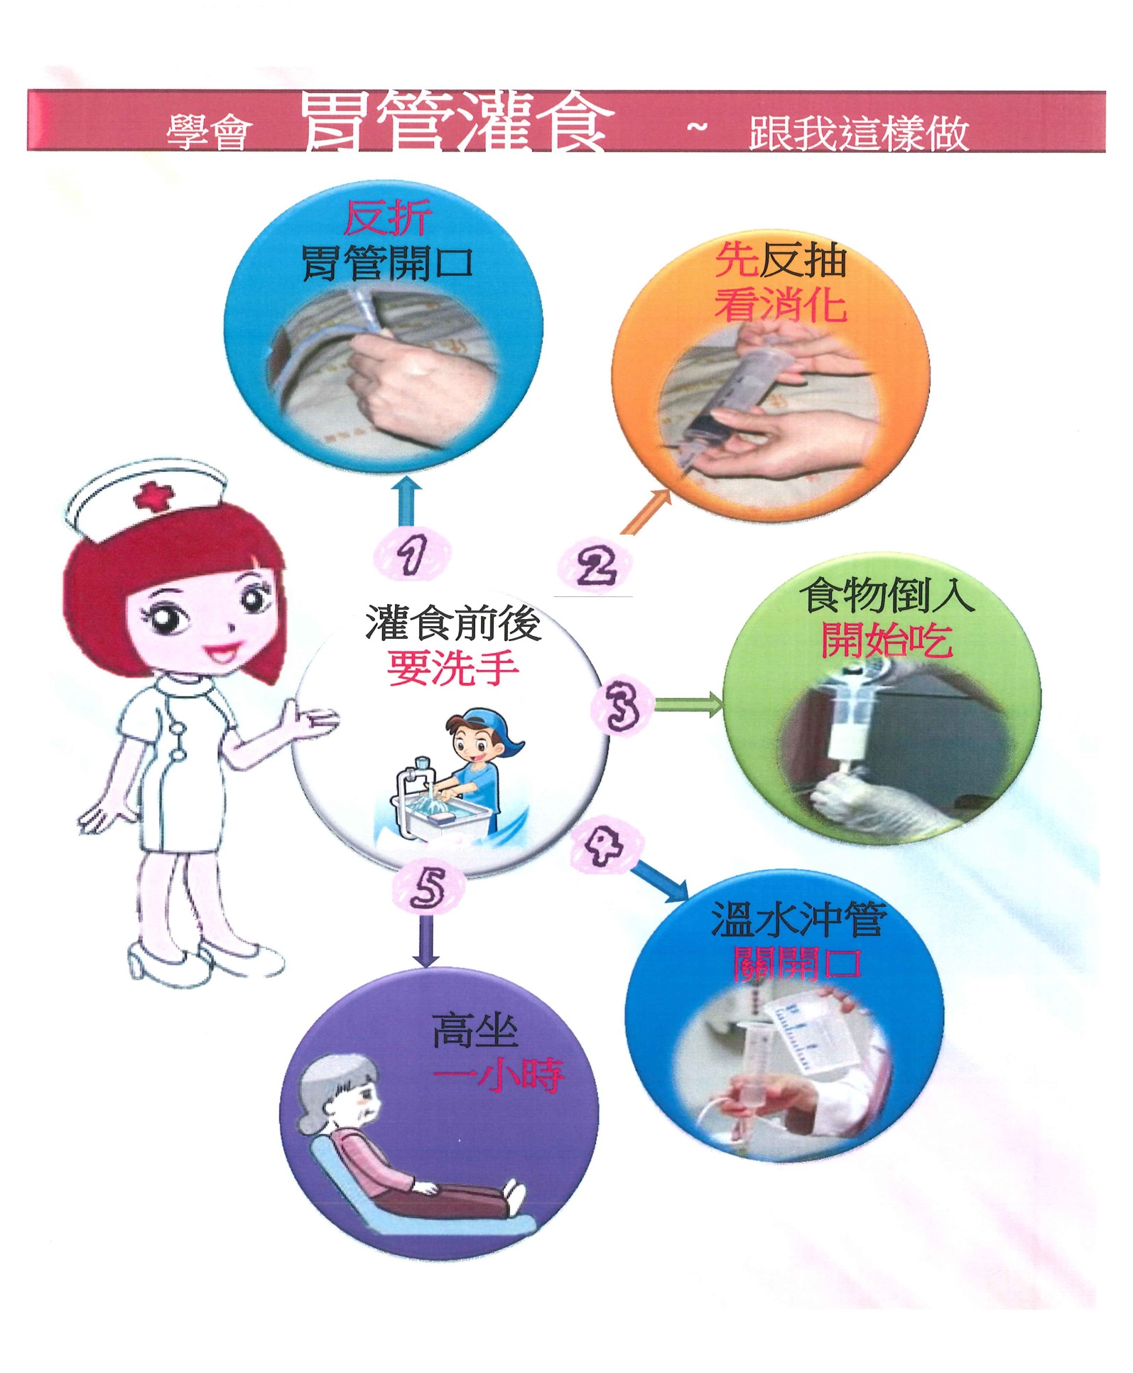
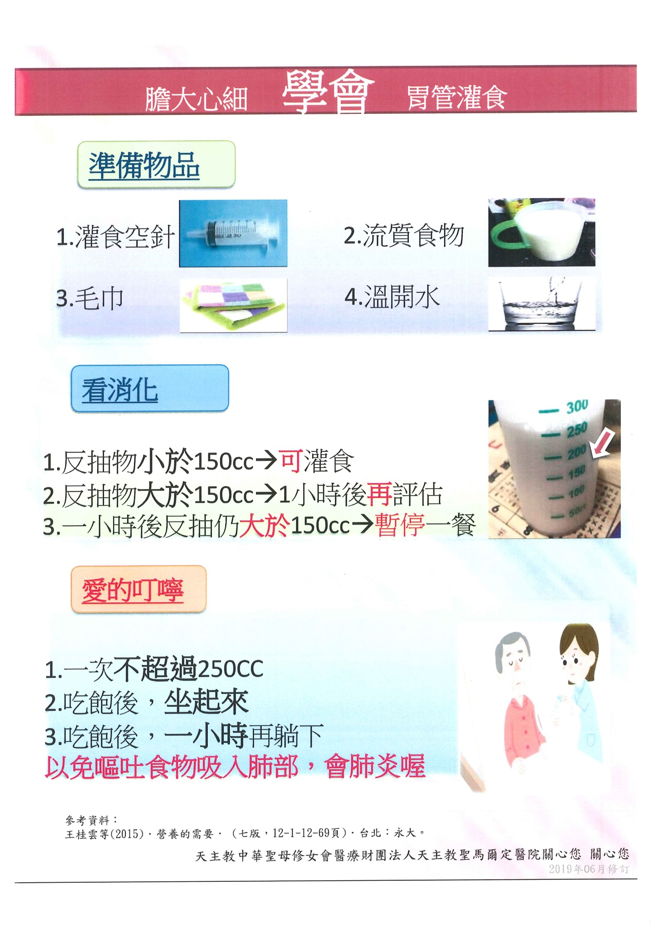
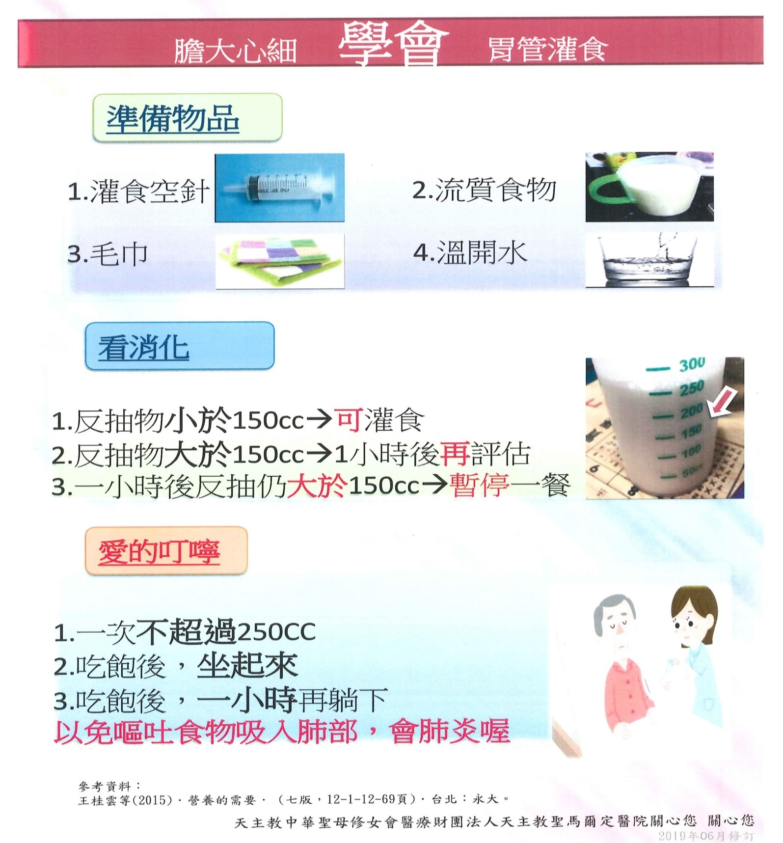
灌食過程中，若病人有異常情形，如：不停咳嗽．嘔吐.臉色發紫時，應立即停止灌食送醫。
蘇麗智等(2017)。營養的需要。(三版，12-2-101-108頁)。臺北:華杏。
若您想對以上的內容進一步了解，居家護理所：05-2289916轉3308、3309
居家護理所專線：05-2253961
天主教中華聖母修女會醫療財團法人天主教聖馬爾定醫院 關心您
2022年6月第二版修

